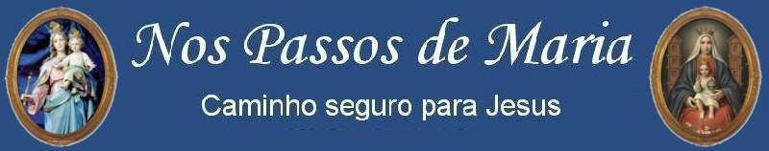

Homenagem ao Dia do Padre - 4 de agosto

Rita de Sá Freire 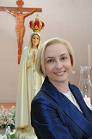

No dia 4 de agosto, a Igreja comemora São João Maria Vianney, Padroeiro dos Padres. Nesta data, gostaria de prestar uma singela homenagem a todos os sacerdotes, em especial ao nosso Sumo Pontífice, o Papa Bento XVI, aos Reverendíssimos: Padre Darci Nicioli, Reitor do Santuário Nacional de Aparecida; Padre Antonio Clayton Sant’Anna, CSsR - Diretor da Academia Marial de Aparecida e ao Padre Samuel Ferreira do Carmo, SVD, Pároco da Paróquia do Verbo Divino em Brasília - DF.

De uma forma bem sintética, podemos dizer que a missão do Padre é propagar o amor fraterno, promover a partilha na comunidade, ser mensageiro da Boa Nova e alimentar a fé na presença viva de Jesus na Eucaristia. A esse respeito, vale citar o lindo pensamento do Papa Bento XV sobre o que significa ser padre e seu grandioso ministério:“Ser padre é ser abençoado e verdadeiramente escolhido por Deus. Sem dúvida alguma, somente alguém que tem Deus ao seu lado é capaz de realizar tantos feitos como celebrar a Eucaristia, pregar o Evangelho, acolher os pecadores, orientar e acompanhar como somente um pai pode fazer. Um pai espiritual dado pelo Senhor para nos guiar no caminho da salvação. Ser padre não é tarefa fácil! Deixar tudo e entregar-se completamente nas mãos do Senhor. Isso pede vocação, força e fé para atingir a alegria da vida religiosa e viver com entusiasmo os ensinamentos de Cristo.”

Em sua grande sabedoria, São João Maria Vianney dizia: “Oh! Como o sacerdote é algo sublime! Se ele se apercebesse, morreria... Deus lhe obedece: diz duas palavras e Nosso Senhor desce do céu. Se não tivéssemos o sacramento da Ordem, não teríamos Nosso Senhor. Quem o colocou no tabernáculo? O padre. Quem foi que recebeu nossa alma à entrada da vida? O padre. Quem a alimenta para lhe dar força de fazer sua peregrinação? O padre. Quem a preparará para comparecer perante Deus, lavando a alma pela última vez no sangue de Jesus Cristo? O padre, sempre o padre. E se alma vier a morrer, quem a ressuscitará, quem lhe dará a calma e a paz? Ainda o padre. O Sacerdote não vive para si, mas para nós, comunidade‟.

Que Maria Santíssima, Mãe dos Sacerdotes e São João Maria Vianney roguem a Deus para lhes concederem muita saúde para seguir sempre confiantes e com alegria em sua missão tão maravilhosa.

Parabéns a todos Sacerdotes!!!

Em: http://www.a12.com/santuario/academia/artigos.asp

